Χολόσταση – ίκτερος – απόφραξη χοληφόρων :
Διαγνωστική προσπέλαση

Χολόσταση (δυσκολία στην απορροή της χολής) η / και ίκτερος μπορεί να παρουσιασθεί τόσο σε παθησεις του ήπατος όσο και σε παθήσεις των εξωηπατικών χοληφόρων. Το ήπαρ προσβάλεται από ποικιλία παθήσεων που έχουν ευρεία αιτιολογία, κλινική εικόνα και φυσική ιστορία. Μπορεί να είναι οξείες η χρόνιες ηπατοπάθειες και σε προχωρημένα στάδια να παρουσιάζονται με οξεία ηπατική ανεπάρκεια η σε χρόνιες καταστάσεις με κίρρωση ήπατος και τις συνέπειες της λογω της ηπατικής ανεπάρκειας η/και της επακόλουθης πυλαίας υπέρτασης. Στα αρχικά στάδια μπορεί να διαδράμουν ασυμπτωματικά η ολιγοσυμτωματικά ακόμη και για μεγάλο χρονικό διάστημα με μόνο εύρημα τις διαταραχές της ηπατικής βιοχημείας (τρανσαμινάσες, αλκαλική φωσφατάση, γ-GT, χολερυθρίνη κ. α.). Επίσης πολλές φορές η κλινική εικόνα και πολλά εργαστηριακά ευρήματα είναι κοινά με παθήσεις των χοληφόρων, καλοήθεις η κακοήθεις από τις οποίες πρέπει να διαφοροδιαγνωσθούν (Σχήμα).
Χοληδοχολιθίαση
Χολαγγειοκαρκίνωμα
Μετεγχειρητικές
στενώσεις
Σκληρυντική
χολαγγειτιδα
(πρωτο – δευτερο)
Πρωτοπαθές
ή μεταστατικό Ca
στο ήπαρ
Ca φύματος
Xρόνια παγκρεατίτιδα
Ψευδοκύστεις
Ca κεφαλής παγκρέατος
Ακόμη και με την χρήση προχωρημένων διαγνωστικών μεθόδων η διαφοροδιάγνωση σε κάποιες περιπτώσεις είναι δύσκολη. Συνήθως οι παθήσεις των χοληφόρων προκαλούν διαταραχή των ηπατικών ενζύμων και τελικά ίκτερο λόγω της παρεμπόδισης της ομαλής ροής της χολής στο χοληφόρο δένδρο μέχρι την εκροή στο φύμα.
Παθήσεις χοληφόρων
Οι αιτίες εξωηπατικής απόφραξης ειναι πολλές. Οι δύο πιό συχνές είναι η χοληδοχολιθίαση και οι ογκοι χοληφόρων και κεφαλής παγκρέατος. Οι χοληδοχόλιθοι προκαλούν ικτερο μετα ενσφήνωση στο φύμα του Vater ενώ οι ογκοι απο στραγγαλισμό του πόρου. Στα αρχικά στάδια η σε μη πλήρη απόφραξη μπορεί να έχουμε χολόσταση με αύξηση Ggt και ALP χωρις εμφανή ικτερο. Λιθοι στον χοληδόχο πόρο προέρχονται απο την χοληδόχο κύστη η αναπτύσονται μέσα στον χοληδόχο πόρο σε ασθενείς που εχουν υποβληέί σε χολοκυστεκτομή. Χοληδοχολιθίαση παρατηρείται σε 7- 20% των ασθενών με χολολιθίαση. Ικτερος προκαλείται οταν κάποιος λίθος σφηνωθεί μόνιμα η παροδικά στο φύμα του Vater.

Συμπτώματα και αντικειμενικά ευρήματα :
Τόσο τα νοσήματα του ήπατος όσο και τα νοσήματα των χοληφόρων μπορεί να ειναι ασυμπτωματικά η να παρουσιάζονται με μια ποικιλία συμπτωμάτων όπως φαίνεται στον πίνακα 2. Επίσης μπορεί να έχουμε αρνητική αντικειμενική εξέταση η κάποια από τα τυπικά σημεία που γνωρίζουμε. Αρχικά στις περισσότερες περιπτώσεις τα συμπτώματα είναι άτυπα και πολλές φορές έχουμε μόνο ευρήματα στις εξετάσεις αίματος (αλλοτε άλλη αύξηση τρανσαμινασών, γ-GT, αλκαλικής φωσφατάσης η /και χολεριθρίνης) η τον απεικονιστικό ελεγχο. Εξαίρεση αποτελεί ο κωλικός των χοληφόρων σε ασθενείς με χολολιθίαση. Ο κωλικός των χοληφόρων χαρακτηριζεται από αιφνίδιο δυνατό πόνο σταθερής έντασης στο επιγάστριο – δεξιό υποχόνδριο με αντανάκλαση στο κάτω άκρο της δεξιας ωμοπλάτης συνήθως 3-6 ώρες μετα λιπαρό γεύμα
Στις παθήσεις των χοληφόρων η συμπτωματολογία και τα ευρήματα τόσο της αντικειμενικής εξέτασης όσο και των εργαστηριακών εξετάσεων ωφείλονται κυρίως στην στένωση η/και απόφραξη του χοληφόρου συστήματος και την χολόσταση που δημιουργείται. Τα συμπτώματα και σημεία εξαρτώνται από την βαρύτητα και την ταχύτητα ανάπτυξης της στένωσης- απόφραξης της χοληφόρου οδού. Η απόφραξη μπορεί να είναι πλήρης η ατελής, αιφνίδια (π.χ. λίθος) ή σταδιακή (π.χ. καλοήθης στένωση), παροδική η μόνιμη, οξεία η χρόνια.
Διαγνωστική προσπέλαση
Στην καθημερινή κλινική πρακτική έχουμε αρκετές διαγνωστικές εξετάσεις που μπορούν να μας βοηθήσουν στην σωστή διάγνωση (Πίνακας). Συνήθως στον εργαστηριακό έλεγχο στις ηπατιτίτιδες έχουμε σημαντική αύξηση τρανσαμινασών ενώ στις παθήσεις των χοληφόρων (ενδο και εξω ηπατικών έχουμε αύξηση των χολοστατικών ενζύμων (αλκαλική φωσφατάση και γ-GT) ενώ οι τρανσαμινάσες επηρεάζονται λίγο. Εξαίρεση αποτελεί ο κωλικός των χοληφόρων όπου οι τρανσαμινάσες αυξάνονται σημαντικά μπορεί και σε επίπεδα οξείας ηπατίδας λόγω της απότομης απόφραξης του χοληδόχου πόρου από τον λίθο. Επίσης συνήθως τα επίπεδα των τρανσαμινασων υποχωρούν σε ελάχιστες ημέρες κοντα στα φυσιολογικά επίπεδα σε αντίθεση με την ηπατίτιδα που απαιτείται πολύ μεγαλύτερο διάστημα για την ομαλοποίηση τους.
Η σχέση αμεσης/ολική χολεριθρίνης δεν μπορεί να διακρίνει πάθηση χοληφόρων από ηπατική γιατί και στους δυο εχουμε κυρίως αμεση υπερχολερυθριναιμία. Στοιχεία που διαφέρουν και πρέπει να αναζητήσουμε στο ιστορικό την κλινική εξέταση και τον πρώτο εργαστηριακό έλεγχο φαίνονται στον παρακάτω πίνακα:

Παθήσεις χοληφόρων | Παθήσεις ήπατος
Κωλικός δ. Υποχονδρίου σε λιθίαση  Χρόνιο ηπιο αλγος με απώλεια βάρους σε Ca | Ανορεξία, ναυτία, βάρος στο επιγάστριο Εικόνα «ιωσης», πυρετός (οξεία ηπατίτιδα)
Πυρετός με ρίγος (χολαγγείτιδα) | Ιστορικό κατάχρησης αλκοόλ
Ιστορικό επεμβάσεων χοληφόρων | Ιστορικό χρήσης ουσιών > ηπατίτιδες
Ιστορικό χολολιθίασης | Ιστορικό λήψης φαρμάκων
Μεγάλη ηλικία (▲πιθανότητα χολολιθίασης η Ca) | Ιστορικό μεταγγίσεων (ηπατίτιδες)
Σημείο Murphy + | Ασκίτης
Ψηλαφητή χοληδόχος κύστη σε Ca(Courvouisie) | Στίγματα κίρρωσης
Μετεγχειρητική ουλή | Δακτύλιοι Κayser – Flayser (νόσος Wilson)
Κυρίως ▲ALP γ GT αλλά ALT/AST χολολιθίαση | Κυρίως ▲ ALT και AST
Διόρθωση χρόνου προθρομβίνης με Vit K | Μη διόρθωση χρόνου προθρομβίνης με Vit K
^ αμυλάσης ; ^ σακχάρου ; (Ca παγκρέατος) | Θετικός ιολογικός για ηπατίτιδες- ανοσολογικός έλεγχος για αυτοάνοσα

Το υπερηχογράφημα αποτελεί την πρώτη, ευκολη, φτηνή και ευρεως διαδεδομένη μέθοδο στην διερεύνηση των ηπατικών νοσημάτων και των παθήσεων των χοληφόρων και κυρίως της χολολιθίασης. Βλέπουμε την υφή του ήπατικού παρεγχύματος και την πιθανή ύπαρξη εστιακών βλαβών ενώ συνήθως δεν ανευρίσκουμε την αιτία σε παθήσεις των χοληφόρων εκτός της χολολιθίασης. Σε πάθηση των χοληφόρων συνήθως ανευρίσκομε την προστενωτική διάταση των χολαγγείων που προκαλείται από την αιτία και πιθανολογούμε την ύπαρξη κωλύματος – παθολογίας στην πορεία των χοληφόρων. Όμως το υπερηχογράφημα είναι υποκειμενική εξέταση, είναι δύσκολη σε μη συνεργάσιμο η/και παχύσαρκο ασθενή, η σε παρουσία έντονης αεροκολίας. Επίσης θα πρέπει να γνωρίζουμε ότι η παρουσία διάτασης των χολαγγείων μπορεί να είναι τυχαίο εύρημα, δεν είναι τόσο εμφανής σε διαλείπουσα απόφραξη ενώ σε οξεία απόφραξη μπορεί να χρειασθούν 4ωρες – 4ημέρες για να φανεί.
Η αξονική η/και η μαγνητική τομογραφία αποτελούν τις αμέσως επόμενες απεικονιστικές μέθοδοι. Εχουν μεγαλύτερη ευαισθησία και ειδικότητα κυρίως για την ανάδειξη μαζών αλλά έχουν μεγαλύτερο κόστος ενώ η αξονική τομογραφία απαιτεί έκθεση σε ακτινοβολία. Καμία όμως δεν απεικονίζει επαρκώς το χοληφόρο δένδρο.
Για την απεικόνηση του χοληφόρου δένδρου η Μαγνητική χολαγγειοπαγκρεατογραφία (ΜΧΠΓ) και η Ενδοσκοπική Παλίνδρομη Χολαγγειο Παγκρεατογραφία (ΕΠΧΠ) είναι οι καλύτερες μέθοδοι, ενώ το ενδοσκοπικό υπερηχογράφημα είναι επιβοηθητικό σε ορισμένες περιπτώσεις.

Η ΕΠΧΠ αποτελεί το “gold standard” αλλά είναι επεμβατική μέθοδος με νοσηρότητα (5-7%) και θνητότητα (0.5%), απαιτεί ακτινοσκόπηση και καταστολή του ασθενούς. Επίσης οι διαταραχές πηκτικότητας, η χρήση αντιαιμοπεταλιακών φαρμάκων η/και ασπιρίνης αποτελούν πρόβλημα. Αντίθετα η ΜΧΠΓ είναι μη επεμβατική μέθοδος δεν επιβαρύνει τον ασθενή με ακτινοβολία αρκεί ο ασθενής να μην έχει κλειστοφοβία και να μην εχει ξένα σώματα που απαγορεύουν την χρηση του μαγνητικού συντονισμού. Χωρίς την χρήση ενδοφλέβιου σκιαγραφικού έχουμε την δυνατότητα να ανασυνθέσουμε εικόνα του χοληφόρου δένδρου και του παγκρεατικού πόρου (Εικόνα 1).
Και οι δύο μέθοδοι φαίνεται να έχουν παρόμοια ευαισθησία και ειδικότητα και η μεν ΜΧΠΓ χρησιμοποιείται για διάγνωση ως μη επεμβατική η δε ΕΠΧΠ σχεδόν αποκλειστικά για θεραπευτικούς σκοπούς.

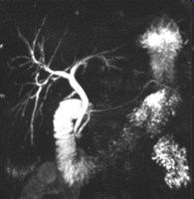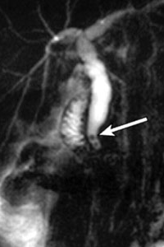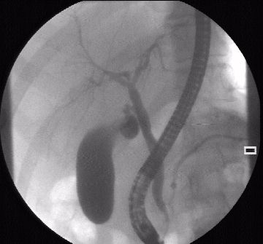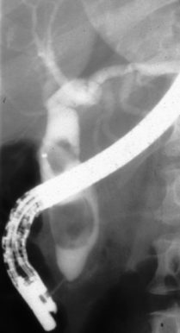

Με την ΕΠΧΠ προσεγγίζουμε το Φύμα του Vater στο 98% των περιπτώσεων ενώ καθετηριάζουμε εκλεκτικά τον χοληδόχο πόρο στο 90-95% των περιπτώσεων και προβαίνουμε στις ανάλογες θεραπευτικές παρεμβάσεις. Περιληκυθικά εκκολπώματα και ακρωτηριαστικές επεμβάσεις (γαστρεκτομές κ.α.) στο ανώτερο πεπτικό δυσκολεύουν την επιτυχία της ΕΠΧΠ εμποδίζοντας την προσέγγιση στο φύμα και το καθετηριασμό των χοληφόρων.
Ανω του 95% των χοληδοχόλιθων αφαιρούνται με ERCP μετά διενέργεια σφιγκτηροτομής (εικόνες). Οι λίθοι με ειδικούς καθετήρες μπαλόνια η καλάθια αποσύρονται στο έντερο και καθαρίζεται ο χοληδόχος πόρος. Στίς υπολοιπες περιπτώσεις μπορεί να χρειασθεί ανοιχτό χειρουργείο.
Επίσης σε απόφραξη του χοληδόχου πόρου από όγκους είναι δυνατή η τοποθέτηση ενδοπρόθεσης (stent) για αρση του κωλύματος και αποκατάσταση της ροής της χολής. Πάνω απο 2/3 των ασθενών με καρκίνο παγκρέατος – χοληφόρων διαγιγνώσκονται με προχωρημένο ανεγχείρητο ογκο και για την αποσυμφόρηση των χοληφόρων και του ικτέρου σε αυτούς τους ασθενείς τοποθετείται με ERCP η με PTC ενδοπρόθεση και ετσι ο ασθενής αποφεύγει την επέμβαση.
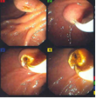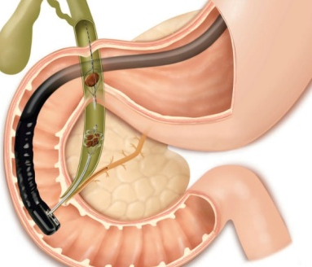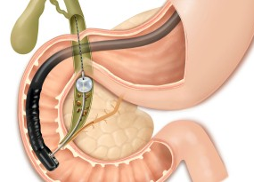

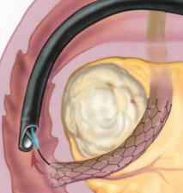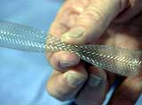

Παθήσεις ήπατος
Τα ηπατικά νοσήματα στην πλειονότητα των περιπτώσεων διαγιγώσκοναι και η βαρύτητά τους ταξινομείται με τον συνήθη εργαστηριακό έλεγχο (βιοχημικό – ορολογικό – ανοσολογικό). Παρόλα αυτά σε κάποιες περιπτώσεις η διάγνωση η διαφοροδιάγνωση μπορεί να μην είναι δυνατή και σε αυτές τις περιπτώσεις είναι απαραίτητη η δινέργεια βιοψίας ήπατος. Η ιστολογκή εξέταση του ήπατος μπορεί :
➢ Να αναδείξει την αιτία της ηπατικής βλάβης
➢ Να εκτιμήσει τον βαθμό της νεκροφλεγμονώδους δραστηριότητας
➢ Να εκτίμησει την βαρύτητα της ίνωσης
➢ Να μας βοηθήσει στο θεραπευτικό πλάνο
Γίνεται με βελόνα Τrucut ή Menghini (με αρνητική πίεση αναρρόφηση ιστοτεμαχίου) και μπορεί να γίνει τυφλά σε διάχυτες βλάβες η κατευθυνόμενα σε συγκεκριμένη εστιακή βλάβη με την βοήθεια υπερήχου η αξονικού τομογράφου. Γίνεται υπο τοπική αναισθησία του μεσοπλεύριου διαστήματος. Ειναι επεμβατική πράξη και συνοδεύται απο σπάνιες επιπλοκές (1%) με κυριότερη την αιμορραγία και πολύ μικρή θνησιμότητα (0.05%).
Προϋποθέσεις για την διενέργεια βιοψίας ήπατος (κυρίως για την πρόληψη αιμορραγίας) αποτελούν :
• Συνεργασία ασθενούς
• Οχι παράταση ΡΤ > 4 sec (σε παράταση διόρθωση με πλάσματα πριν)
• αιμοπετάλια >80000/l (διόρθωση με αιμοπετάλια σε χαμηλά ΑΜΤ)
• Οχι λήψη ασπιρίνης η ΜΣΑΦΦ για 7-10 ημέρες
• Οχι μεγάλη ποσότητα ασκιτικού υγρού
• Αποκλεισμός υπερηχογραφικά αιμαγγειώματος πρίν
Σε περιπτώσεις αντενδείξεων (μεγάλος κινδυνος αιμορραγίας) γίνεται διασφαγιτιδική βιοψία (οδηγώντας τον καθετηρα δια της σφαγίτιδας > κοιλης > ηπατικων φλεβών στο ήπαρ).

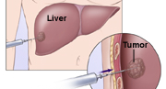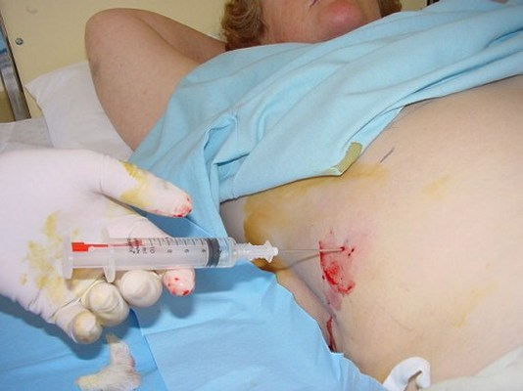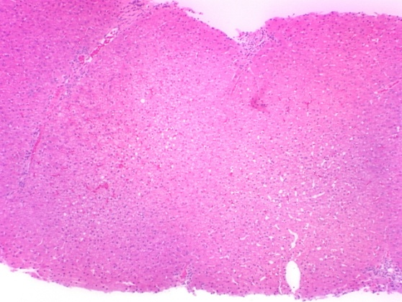

Τα τελευταία χρόνια η βιοψία γίνεται κυρίως για διάγνωση και διαφοροδιάγνωση και όχι για εκτίμηση του βαθμού ίνωσης καθότι εχουν αναπτυχθει μη επεμβατικές μεθοδοι ελέγχου του βαθμού της ηπατικής ίνωσης οπως η ελαστογραφία (FIBROSCAN). Το FIBROSCAN εκτιμά την ίνωση που υπάρχει στο ήπαρ και μπορεί να επαναλαμβάνεται σε τακτά χρονικά διαστήματα για παρακολούθηση της εξέλιξης χρονιας ηπατικής νόσου προς κίρρωση.

